Paola Curiel
LOD2720
UNIDAD 1
ACTIVIDAD PRELIMINAR "ACTIVIDAD 1"
Fecha de Entrega: 19 de Noviembre de 2013
Objetivo de aprendizaje:
Aprender el análisis y razonamiento de las sucesiones y series para predecir la secuencia a seguir y llegar al resultado.

Instrucciones:
Observa la secuencia de cada serie y da los tres números siguientes.
A) 4; 4; 8; 24; 96; serie divergente

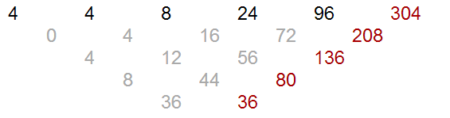
B) 8; 13; 23; 38: 58 ; 20 ; 5

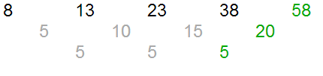
C) 7; 14; 16; 32; serie divergente

